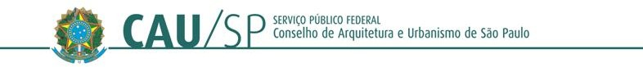

ANEXO VIII

DECLARAÇÃO DE ATENDIMENTO AO ART. 27, III, DEC. 8.726/2016

(Deverá ser apresentado em papel timbrado da OSC).

(Representante Legal), na condição de representante legal da (Organização da Sociedade Civil), (CNPJ/MF nº ), declara, sob as penas da lei, de acordo com as determinações constantes do art. 27, III, do Decreto nº 8.726, de 2016 que a entidade não remunerará, a qualquer título, com os recursos repassados:

- membro de Poder ou do Ministério Público ou dirigente de órgão ou entidade da administração pública federal;

- servidor ou empregado público, inclusive aquele que exerça cargo em comissão ou função de confiança, de órgão ou entidade da administração pública federal celebrante, ou seu cônjuge, companheiro ou parente em linha reta, colateral ou por afinidade, até o segundo grau, ressalvadas as hipóteses previstas em lei específica e na lei de diretrizes orçamentárias; e

- pessoas naturais condenadas pela prática de crimes contra a administração pública ou contra o patrimônio público, de crimes eleitorais para os quais a lei comine pena privativa de liberdade, e de crimes de lavagem ou ocultação de bens, direitos e valores.

Por ser verdade, firmamos a presente. Local, data.

(Organização da Sociedade Civil) (Representante Legal)
(Cargo do Representante Legal) (CPF/MF)

